Questions Masá’il 12 Décembre

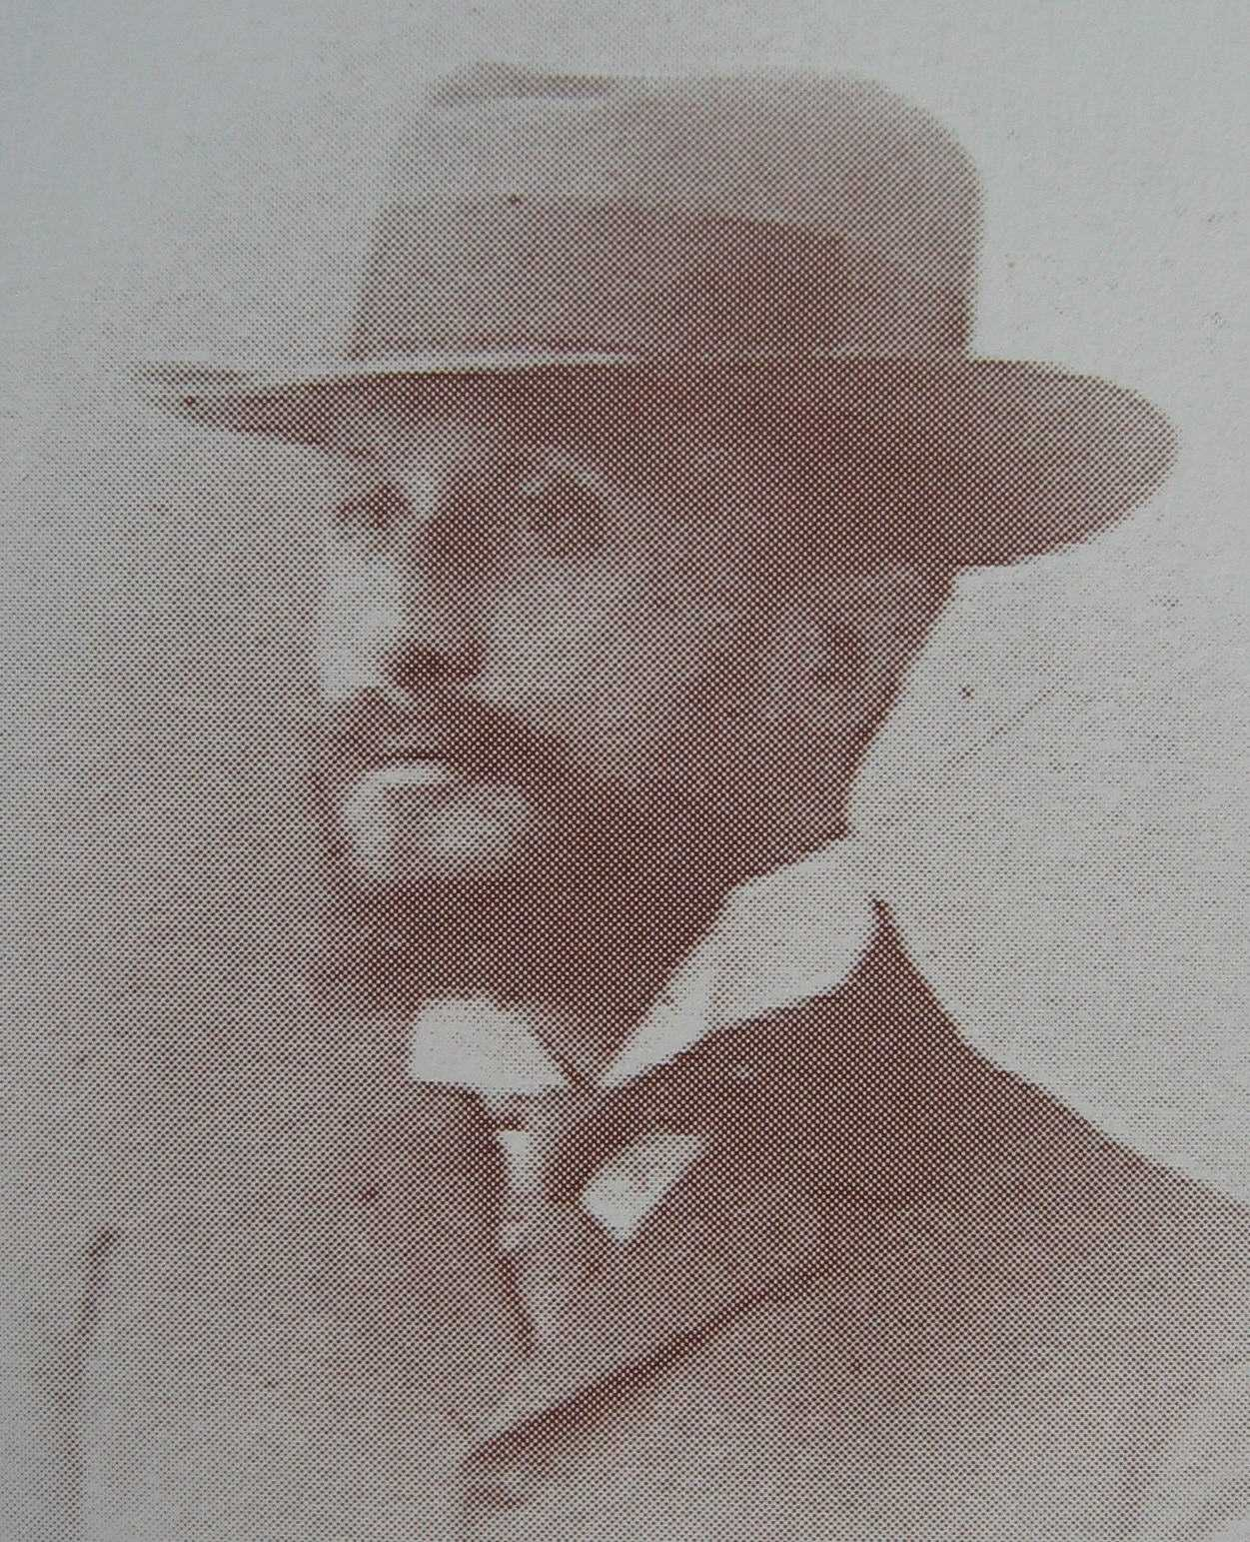

Hippolyte Dreyfus

12 avril 1873 Paris
20 décembre 1928 Paris
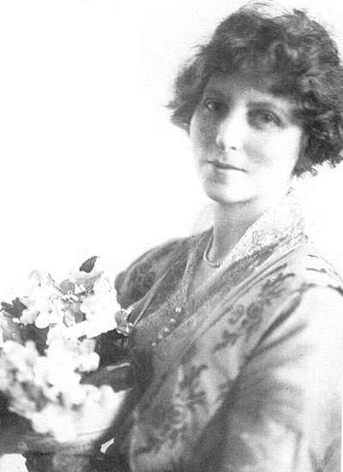

May Bolles

14 janvier 1870 USA
février 1940 Argentine
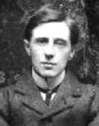

Thomas Breakwell

1873 Londres
13 juin 1902 Paris

Les premiers croyants en France é
pour te connaître et p
Volet 1
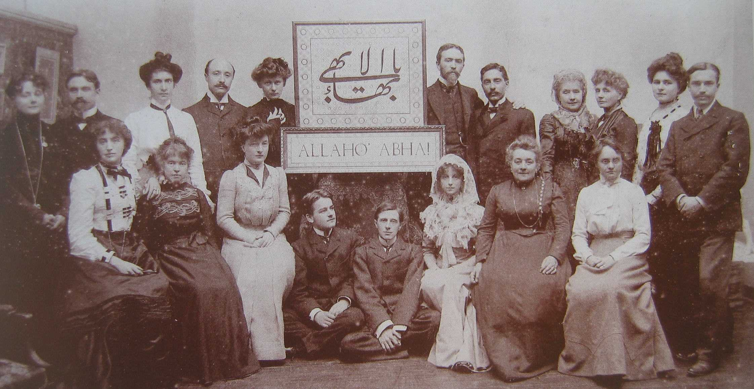

Premier groupe bahá’i à Paris vers 1901

Essaie de reconnaître sur la photo : Hippolyte Dreyfus, May Bolles, Thomas Breakwell

Lis la vie de ces trois illustres croyants et essaie de trouver des questions qu’ils se sont posées.

Et toi, quelles questions te poses-tu ?

Volet 2

Hippolyte Dreyfus, son épouse Laura Clifford Dreyfus Barney, à Paris

Laura Clifford Dreyfus Barney
.

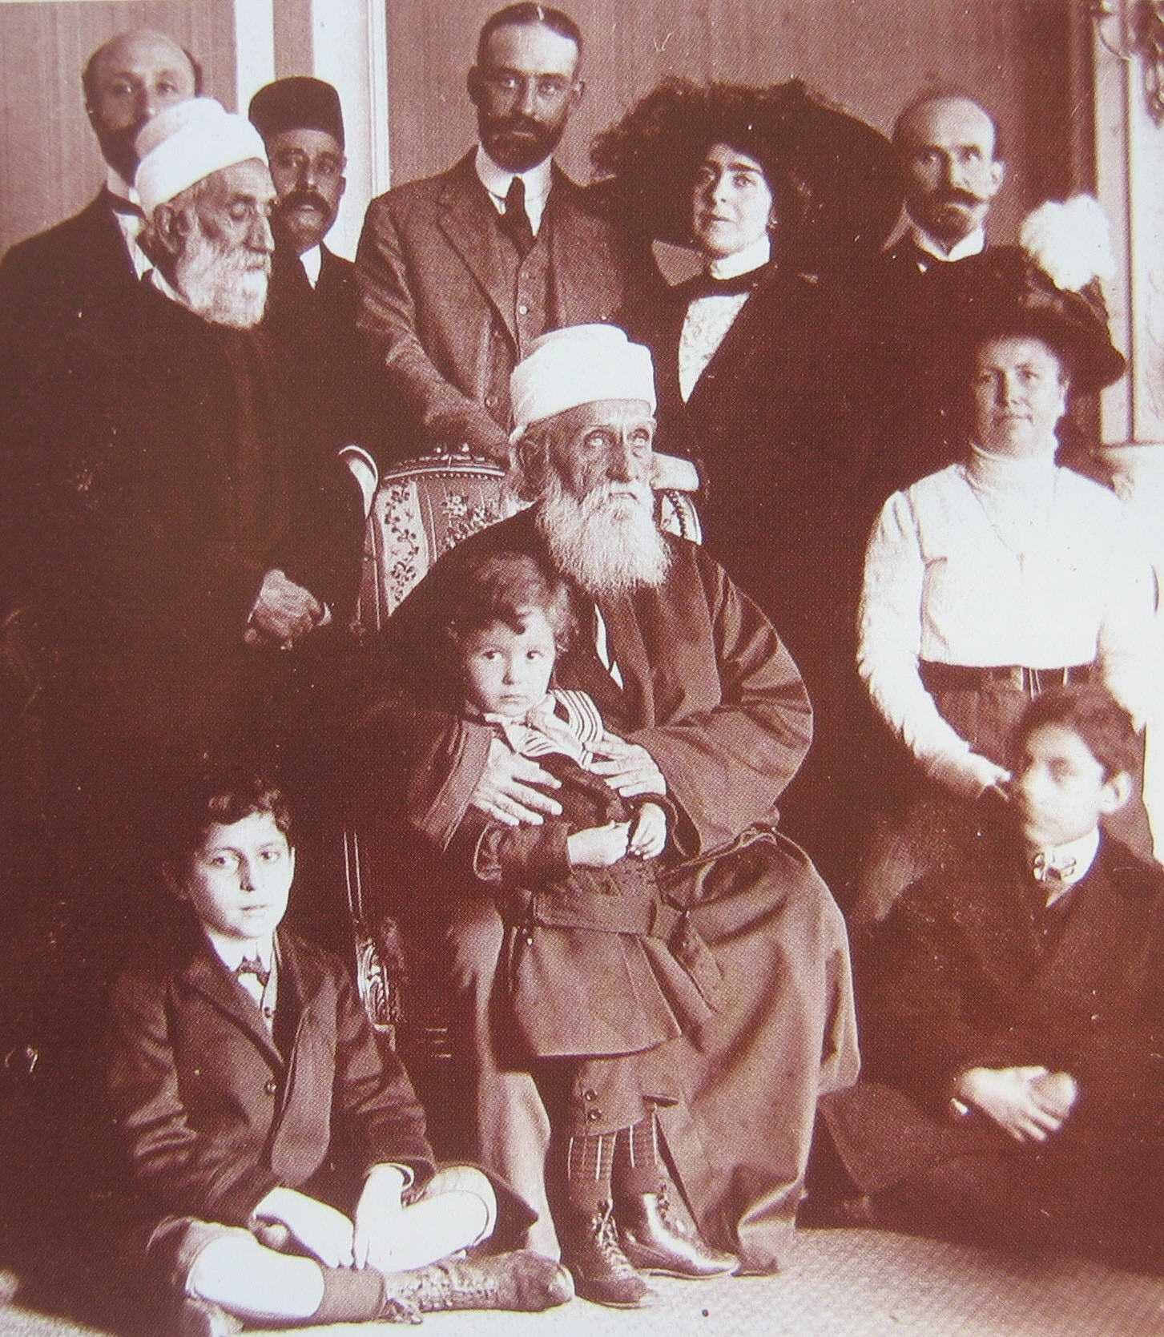

En visite à Saint Jean d’Acre, Laura Clifford Dreyfus Barney pose des questions à Abdu’l-Bahá. Elle consigne les réponses qu’il lui donne dans un ouvrage : « Les leçons de Saint jean d’Acre ».
Son mari, Hippolyte Dreyfus traduit le livre en français.
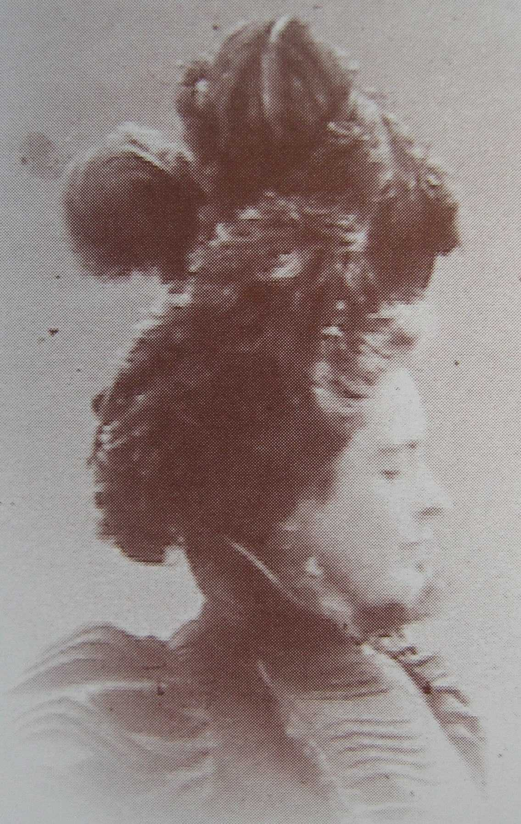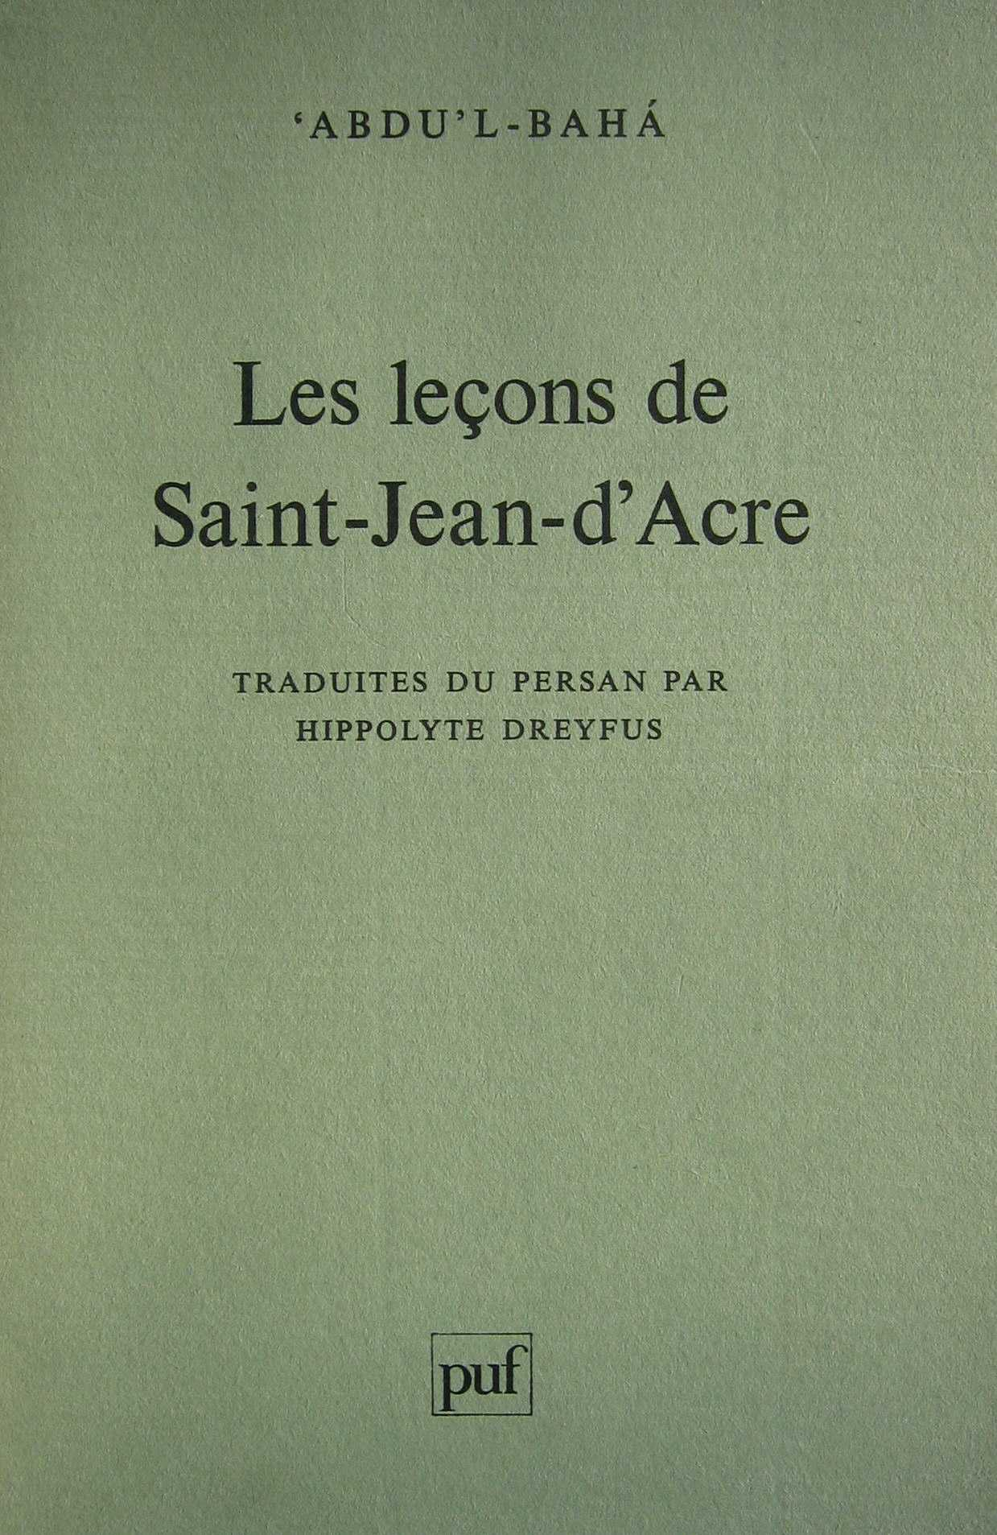

Introduction à la première édition

"Je vous ai consacré mes moments de fatigue", me disait Abdu'l-Bahá', un jour qu'il se levait de table après avoir répondu à quelqu'une de mes questions. Ainsi en était-il toujours. Entre ses heures de travail, il se délassait dans une activité nouvelle! Parfois, il pouvait parler longuement; mais souvent, alors même que le sujet qu'il traitait eût demandé de grands développements, on venait le chercher au bout d'un moment; et des jours, des semaines passaient, sans qu'il pût trouver le temps de reprendre l'enseignement qu'il me donnait.
Et pourtant je n'avais aucun mérite à demeurer patiente, car j'avais continuellement devant les yeux la grande Leçon, la leçon de sa vie !
Les lecons de St-Jean d'Acre

Volet 3
Hippolyte Dreyfus, le premier baha’i français

L’homme
Hippolyte Dreyfus est issu d’une famille française de religion juive. Il devient avocat spécialiste en droit de succession. Il est de tempérament généreux. Il s’intéresse plus aux autres qu’à lui-même.
Il est humble. Il aime le sport. Il est persévérant, courageux, équilibré. Il sait allier pensée et action. C’est un homme raffiné, très cultivé. Il parle très bien. Il aime la vie. Il connaît plusieurs langues. Il apprend le persan et l’arabe.

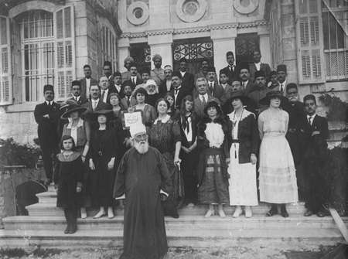
Ses voyages
Hippolyte Dreyfus se rend 7 à 8 fois à Akka.
Il voyage à Burma, en Inde (actuellement la Birmanie).
Il se rend à Tunis en Tunisie où il facilite l’arrivée d’artisans baha’is .
Il voyage en Indochine.
Il se rend au Caire en Egypte, où il obtiendra de la cour d’appel de justice, la reconnaissance de la Foi baha’ie comme religion indépendante. Il voyage en Perse.
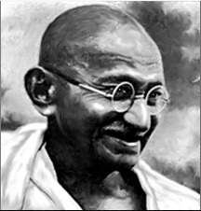
En Inde, il rencontre Gandhi qui lui écrit :
« La Foi baha’ie est la consolation des yeux. »
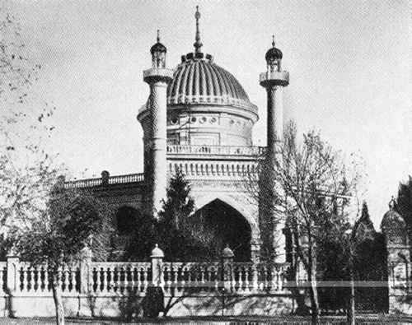
Il va en Chine. Il voyage en Europe : Allemagne, Italie, Suisse, Angleterre.
Mais aussi en Amérique : USA, Cuba, Mexique.
Il se rend en Russie, au temple d’Achkhabad.
Et en extrême orient : Malaisie, Java, Saigon, Hanoi, Vietnam…

Comment il rencontre la Foi
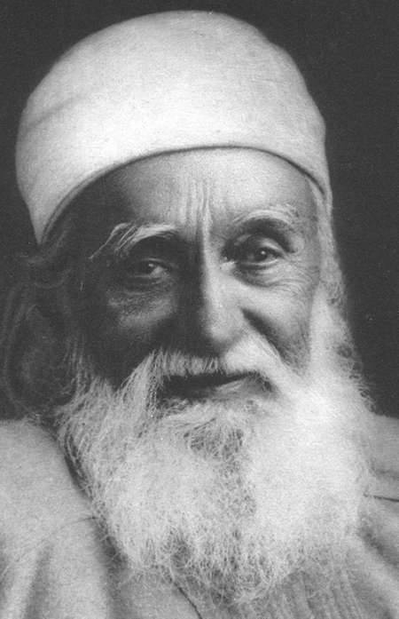
Sa famille appréciait les arts et organisait des soirées musicales à Paris. Au cours de l’une d’elles, il rencontre Mme Sanderson, ses filles et leur amie : May Bolles.
May Bolles lui parle de Bahá’u’lláh et il est séduit par cette nouvelle religion. A 25 ans, il écrit à Abdu’l-Bahá pour lui déclarer sa foi. Il est le premier baha’i français !
En 1902, âgé de 29 ans, il se rend en pèlerinage à Akka.
Il rencontre de nouveau Abdu’l-Bahá en 1911 à Marseille et il l’accompagne en tant qu’interprète, dans ses voyages en France et en Grande Bretagne.

Un homme actif
Il traduit en français un grand nombre d’Ecrits de la Foi. A 31 ans, il traduit « Le livre de la certitude », à 32ans, il publie « Les Paroles Cachées », à 34 ans il édite le livre de Laura Barney : « Les leçons de Saint Jean d’Acre » et à 36 ans il publie son « Essai sur le Béhaïsme ».
A 37 ans, en 1910, il épouse Laura Barney.
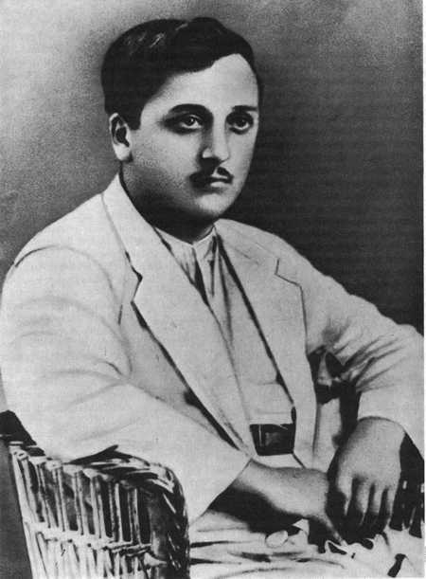
Après le décès d’Abdu’l-Bahá, en 1921, la maison de Bahá’u’lláh tombe entre les mains des ennemis de la Foi . Hippolyte Dreyfus défend la cause des baha’is et obtient la condamnation de ses opposants. Il fait respecter le testament d’Abdu’l-Bahá. Il soutient Shoghi Effendi dans son travail et reste son ami fidèle.
Il meurt à Paris en 1928 au terme d’une vie de grande activité.
Shoghi Effendi dit de lui ; « ..il a un rang que peu de personnes ont atteint. »

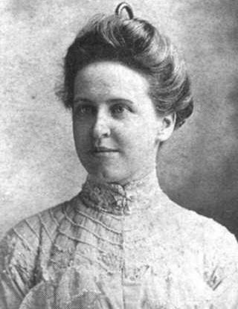
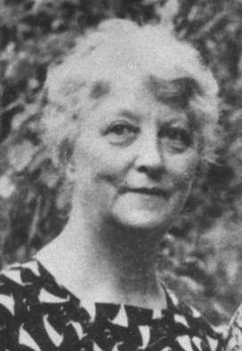
May Bolles, la mère spirituelle de la France
May naît dans une famille riche. Elle passe son enfance chez son grand-père qui est banquier. Elle est une petite fille très sensible, très attirée par Dieu. A 11 ans, elle fait un rêve dans lequel elle voit un éclair de lumière si brillant qu’à son réveil elle n’y voit plus pendant une journée.
Vers 20 ans, elle part à Paris avec son frère qui fait des études d’art. Là, elle fait 2 rêves importants :
- Elle se voit flottant dans l’espace et contemplant la Terre, sur laquelle elle peut voir 2 lettres Loua Getsinger
- d’un mot écrit en grandes lettres blanches : B et H
- Elle rêve d’un homme revêtu d’un vêtement oriental qui lui fait signe depuis l’autre côté de la Méditerranée. Elle crois qu’il s’agit de Jésus.
Deux jeunes filles américaines habitent avec May et son frère. La tante de ces jeunes filles est une baha’ie américaine : Loua Getsinger. En chemin pour Akka où elle souhaite rencontrer Abdu’l-Bahá, Loua s’arrête voir ses nièces. Elle parle de la Foi à May et lui montre une photo d’Abdu’l-Bahá. May reconnaît l’homme qu’elle a vu dans son rêve et accepte la Foi immédiatement. Elle a 28 ans. Les 2 nièces acceptent également la Foi et toutes partent en pèlerinage. May rencontre Abdu’l-Bahá. Boulversée, elle écrit : “Nous ne pouvions le comprendre. Nous pouvions seulement l’aimer, le suivre, lui obéir et de cette façon, nous approcher de sa beauté… »
Elle revient à Paris et fonde le 1er centre baha’i d’Europe. Elle enseigne activement la Foi.
A 32 ans, le 2 mai 1902, May épouse William Maxwell Sutherland. Ils vont habiter à Montréal. May enseigne la Foi au Canada.
Ils ont une fille, Mary, qui deviendra Amatu'l-Bahá, l’épouse de Shoghi Effendi.
May Bolles Maxwell fait de grands voyages pour faire connaître Bahá’u’lláh : Canada, Allemagne, Belgique, France, Brésil, Argentine où elle décède.
Amatu'l-Bahá disait d’elle : « Sa compagnie élève et développe l’âme ». Elle a mérité la couronne de martyre.

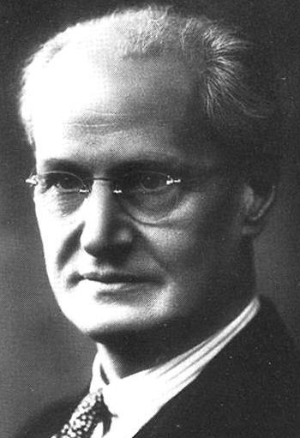 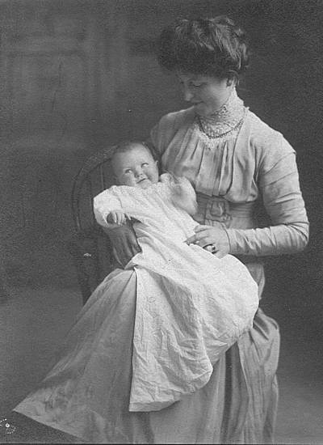 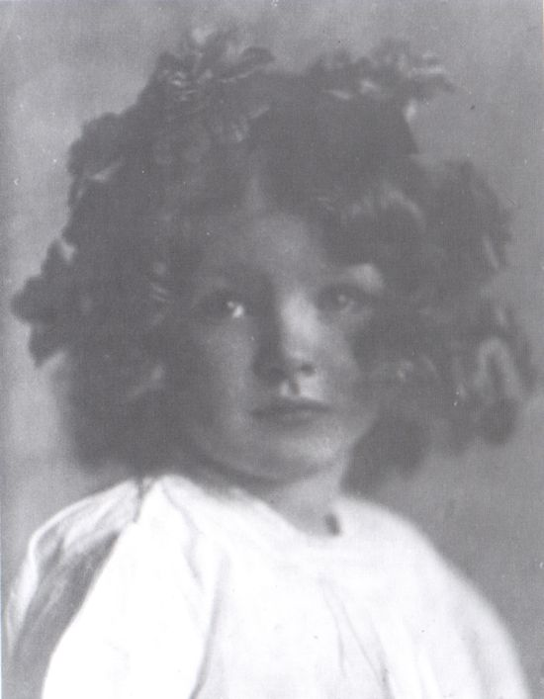 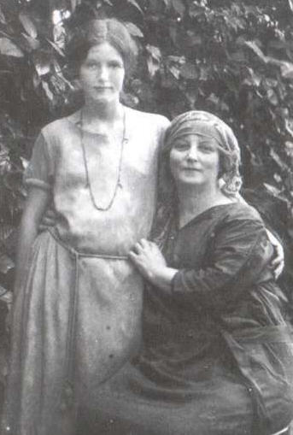 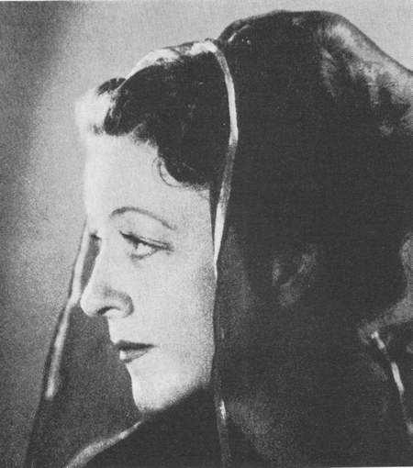 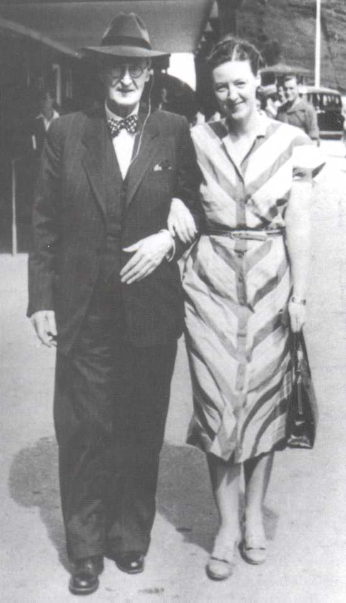 William Maxwell Sutherland May Bolles et sa fille Mary Mary à 2 ans Mary à 13 ans avec sa mère Mary devenue Amatu’l-Bahá Amatu’l-Bahá et son père

Volet 5
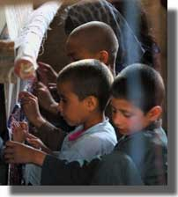
Thomas Breakwell

Ses voyages
Thomas Breakwell est né à Londres en 1873, dans une famille chrétienne. Il s’installe dans le sud des Etats Unis où Il exerce une fonction élevée dans une filature de coton et devient riche. Il fait de nombreux voyages en Angleterre et à Paris. Il est très spirituel : il aime Dieu. Il est très pur. En 1901, sur le paquebot qui l’emmène à Paris, il rencontre une amie de May Bolles., Mme Miller. Avec elle, il se rend chez May Bolles à Paris.

Comment il rencontre la Foi
Lors de cette première visite, May ne parle pas de la Foi. Thomas Breakwell revient le lendemain très agité. Il lui dit : « Hier soir, quand je vous ai quittée, j’ai descendu les Champs Elysées. L’air était chaud et lourd. Pas une feuille ne remuait. Soudain, un vent me frappa et tourbillonna autour de moi. J’entendis une voix qui disait : « Le Christ est revenu, le Christ est revenu… » Je me suis demandé si je n’étais pas en train de devenir fou.
May Bolles lui répond : « Vous commencez juste à devenir sain d’esprit » et elle lui parle pendant 3 jours, du Báb, de Bahá’u’lláh, … Thomas Breakwell boit ses paroles. Dès le premier jour, il accepte la Foi. Il emprunte tous les livres de May. Au 3ème jour, il écrit à Abdu’l-Bahá : « Mon Seigneur, je crois, pardonne-moi. » Il lui demande de venir en pèlerinage.

Son pèlerinage à Akka
Thomas Breakwell se rend à Akka avec un ami. Il pénètre dans une pièce de la prison où se trouvent des hommes en costumes orientaux. Le visage de l’ami rayonne de joie, celui de Thomas Breakwell reste fermé et triste. Il se demande pourquoi il est venu. Une porte s’ouvre et Abdu’l-Bahá entre. Thomas reconnaît son Seigneur et se sent envahi par l’extase. Il parle à Abdu’l-Bahá de son travail et prend soudain conscience que celui-ci repose sur le travail des enfants. Il a honte. Abdu’l-Bahá le regarde et lui dit : « Télégraphie ta démission. » Il le fait et se sent soulagé. Abdu’l-Bahá lui demande de s’installer à Paris et d’enseigner la Foi. Thomas rentre à Paris transporté de joie.

A Paris
Thomas Breakwell mêne une vie simple. Il travaille comme sténographe.
Il fait partie du groupe des baha’is de Paris et manifeste de l’amour pour tous. Il meurt en 1902 à 29 ans. Abdu’l-Bahá sent que Thomas Breakwell est décédé avant d’en recevoir la nouvelle. Il pleure et révèle une tablette en son honneur.

Extrait de la tablette d’ Abdu’l-Bahá :
O Breakwell, O mon aimé! Où est désormais ton beau visage?
Où est ta langue éloquente? Où est ton front clair?
Où est ton apparence lumineuse?
O Breakwell, O mon aimé! Tu es désormais un oiseau du ciel,
tu as quitté ton nid terrestre et tu t'es envolé vers un jardin de sainteté dans le royaume de ton Seigneur.
Tu as atteint un rang plein de lumière.
O Breakwell, O mon aimé! A tout instant tu es présent à mon esprit. Je ne t'oublierai jamais. Je prie pour toi le jour, la nuit; je te vois vraiment devant moi, comme en plein jour.
O Breakwell, ô mon aimé!

Le pan de muraille à réaliser ce mois-ci
est composé de 3 volets de 14,5 cm de haut et de 24,5 cm de large
à découper dans des feuilles cartonnées 160g/m2 format A4.
Assemblez les 3 volets par leurs hauteurs

Découpez en partie haute une série de créneaux de 2,.. cm de large et de 1,5 cm de haut.

Découpez les images, les textes explicatifs et les textes sacrés,
et disposez-les sur les volets correspondants de votre muraille.
Volets 1,2,3 pour la face extérieure, volets 4,5,6 pour la face intérieure.

Suivez les consignes données sur les volets.
Décorez à votre guise, écrivez vous-même ce que vous souhaitez réécrire.

Vous avez 19 jours pour le faire ! Amusez-vous bien et apprenez-bien !

